Neat Pulse が Offision に同期するもの
Neat Pulse 接続が取り込むもの——ルーム、デバイス、そして Neat の各モデルが実際に 持っているセンサー測定値——と、あえて手を付けないもの。
2026-08-19 · https://offision.com/help/ja/integrations/what-neat-pulse-syncs/
Neat Pulse は Neat 自身の管理クラウドで、建物内の Neat のバー、ボード、パッドは
すでに全部そこへ報告しています。Offision の接続は、そのクラウドを API キーで、
自分で決めたスケジュールに従って読み取り、見つけたものを Offision が使える
ルームとセンサーに変えます。デバイスには何もインストールされず、Offision が
デバイスと直接話すこともありません。
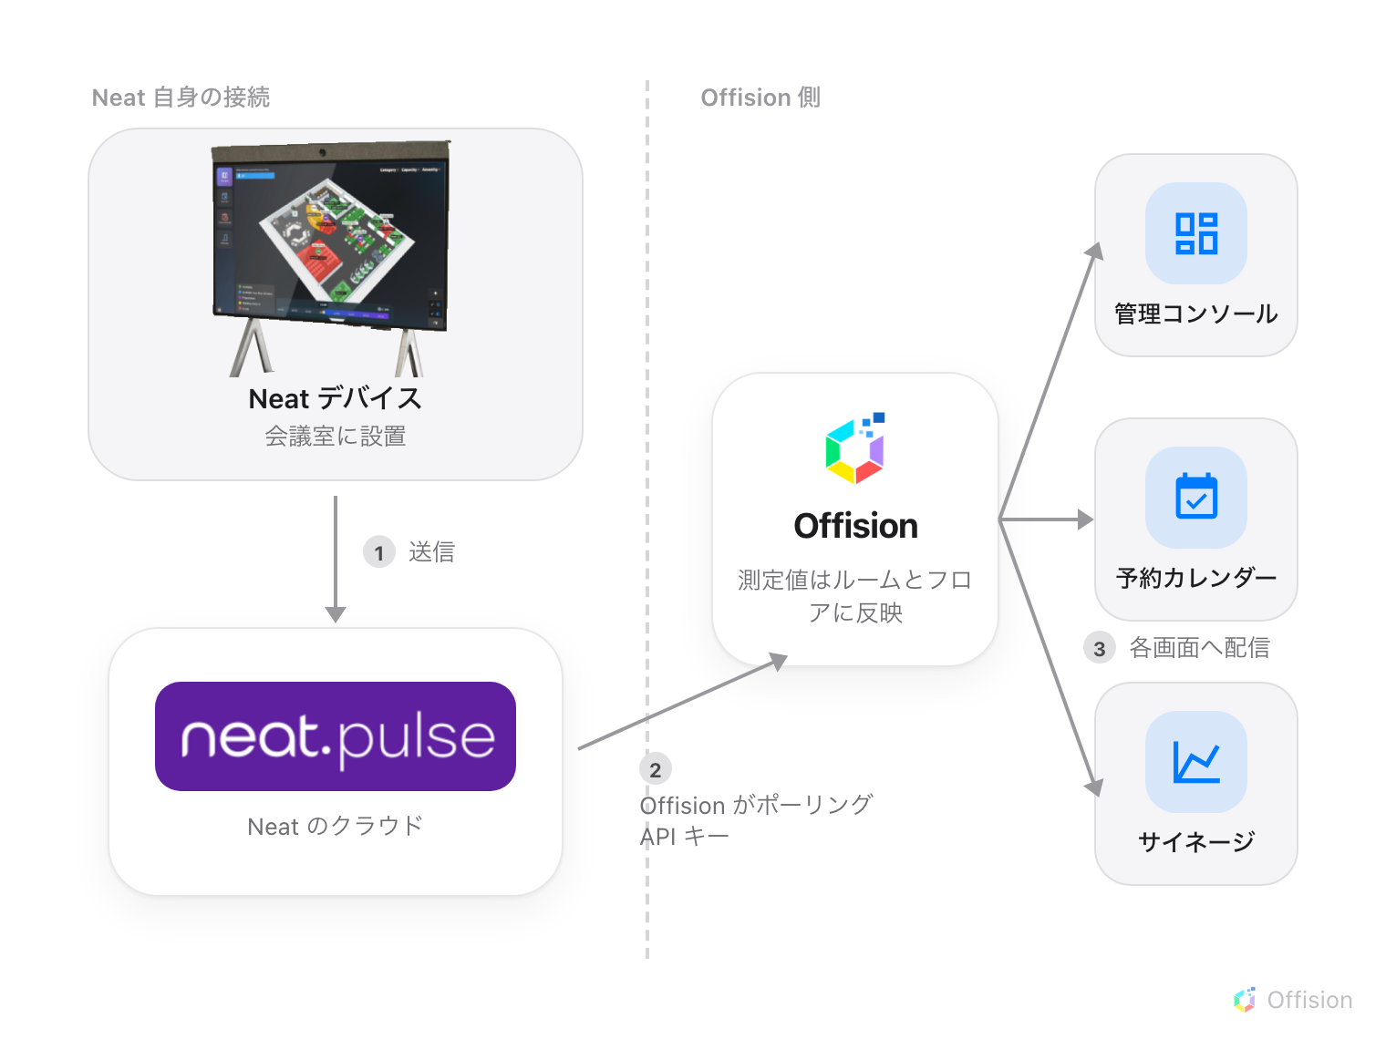
Offision は指定した間隔で Neat Pulse をポーリングする。測定値はルームに載り、どの画面もそこから読む。

まずルーム、デバイスはその後
Neat の世界はルーム単位で組み立てられていて、同期もその形を保ちます。チェックした
Neat のルームひとつひとつが、Offision の IoT スペースになります。デバイスは
自分のルームが同期されるときにだけ同期されます——ルームがチェックされていない
エンドポイントはスキップされ、同期はそう報告します。
スペースを役立てるのはリンク先です。同期ダイアログでは、どのルームにも
リンク先の選択が付きます。新規スペースは単独のまま、既存スペースは
すでにあるスペースへ統合、そして予約可能リソースは自分のルームのひとつに
直結します——測定値を予約カレンダー、ルームのパネル、そのサイネージに出すのは
この選択です。あとでルームのチェックを外すと、この接続が作ったものだけが
削除されます。別のプラットフォームも供給しているスペースは残ります。

モデルごとにセンサー構成が違います
同期されたエンドポイントはすべて Neat デバイスとして現れ、そのタイルには
そのモデルが測れるものだけが並びます——常にゼロにしかならないタイルは、
そもそも表示されません。
Neat のモデル | 測定値
Neat Pad | 温度、湿度、CO2、TVOC
Neat Bar・Neat Board | 温度、湿度、CO2、TVOC、照度、人数、在室状況
Neat Bar Pro・Neat Frame・Neat Board 50・Neat Board Pro | 温度、湿度、VOC 指数、照度、人数、在室状況
Neat Bar Gen 2 | 照度、人数、在室状況
Neat Center | 人数、在室状況

このうち 2 つの行は読み違えやすいものです。新しいモデルは CO2 と TVOC の絶対値
ではなく VOC 指数を報告します——目盛りの違う別の数値であって、劣った数値では
ありません。そして在室状況は導出値です。Neat はカメラに映る人数を報告し、
Offision はその数がゼロを超えているあいだ、そのルームを使用中とみなします。

数値の鮮度
接続は、接続時に設定した**ポーリング間隔（分）**でポーリングします——数分おきが
一般的です。Offision のどの測定値も古くても 1 回のポーリング分までで、これは
ルームの環境や在室状況にはちょうどよい鮮度です。同時に、ルームで何かが起きた
その瞬間に測定値が変わることはない、という理由でもあります。

同期されないもの
Neat のルームはカレンダーではありません。この接続は予約も、会議も、人も
動かしません——ルームとカレンダーは
Microsoft 365 か Google Workspace から
来るもので、Neat Pulse はすでにあるルームにセンサーを足すだけです。制御も
あえて薄くしてあります。Offision にできるのは Neat デバイスの再起動と再同期の
依頼だけで、それ以外は何もありません——デバイス自身の設定は Neat Pulse に
とどまります。

